MEDICAL-ASSISTANT

Evaluación

Contenido

Fase 6: Validación del prototipo 3

6.1 Metodología utilizada 3

6.1.1 Objetivos del experimento 3

6.1.2 Participantes y escenarios 3

6.1.3 Tareas 4

6.1.4 Indicadores 5

6.1.5 Guías experimentales 5

6.2 Muestras Recolectadas 8

# Fase 6: Validación del prototipo

## 6.1 Metodología utilizada

Para realizar la validación de nuestro prototipo creado, utilizaremos una metodología basada en el usuario en la que se realizarán una serie de experimentos midiendo la calidad de la experiencia de un usuario al usar nuestra aplicación, evaluando su utilidad, usabilidad, eficacia, eficiencia en su manejo y facilidad de aprendizaje.

Con la meta de realizar el experimento, se definirán los objetivos y alcance de este, los participantes y sus respectivos perfiles, las tareas a realizar para demostrar los objetivos (con los parámetros medidos para evaluar la eficiencia en cada tarea), los documentos que se entregarán a tanto los participantes como los calificadores del experimento y los cuestionarios a los que se someterán tras acabar el proceso.

El cuestionario elegido será el SUS (System Usability Scale) al ser una técnica confiable y de bajo coste tanto para pequeñas o grandes cantidades de usuarios, también emplearemos en cuestionario TAM (Technology Acceptance Model), el cual es más apropiado para cuando los usuarios se enfrentan a tecnología nueva.

### 6.1.1 Objetivos del experimento

El objetivo principal de los experimentos será asegurarnos de que la aplicación es fácil de usar, intuitiva, visualmente agradable y útil tanto para los doctores, como para los pacientes que interactúen con ella. Se extenderá a cumplir los requisitos específicos de utilidad definidos previamente en la práctica y se tomará en cuenta las opiniones de los usuarios de prueba tras el hecho.

### 6.1.2 Participantes y escenarios

Para la realización de este experimento se ha seleccionado un total de 100 usuarios, de los cuales el 25% son doctores, es decir, 25 de los 100 usuarios son doctores y el resto pacientes. De estos 75 usuarios que son pacientes, alrededor de un 15% son personas de avanzada edad que no tienen un conocimiento muy fluido sobre la tecnología, con el objetivo de observar la capacidad de aprendizaje de nuestra aplicación. A continuación se va a proceder a explicar los motivos por los que cada uno de los dos tipos de usuarios, usarían nuestra aplicación.

#### Doctores

1. Un doctor que sea tecnológicamente ágil y quiera usarla para responder a las peticiones de los pacientes que aún tenga sin contestar.
2. Un doctor que quiera observar el historial de peticiones de un paciente concreto y ver los detalles de las peticiones recibidas.
3. Un doctor no acostumbrado a usar la tecnología que quiera registrarse como nuevo usuario en la aplicación.

#### Paciente

1. Un paciente que quiera escribirle al doctor lo que le ocurre para recibir su consejo.
2. Un paciente que quiera observar la respuesta recibida de su doctor respecto a su problema descrito.
3. Un paciente no acostumbrado a usar la tecnología que quiera registrarse como nuevo usuario en la aplicación.

### 6.1.3 Tareas

Para cada uno de los escenarios descritos anteriormente para cada tipo de usuario, hay una serie de tareas que los usuarios tendrían que realizar con la aplicación.

#### Tareas para los doctores:

**Escenario 1:** Un doctor que sea tecnológicamente ágil y quiera usarla para responder a las peticiones de los pacientes que aún tenga sin contestar.

|  |
| --- |
| **Tareas a realizar** |
| 1. Iniciar sesión con su cuenta. |
| 2. Acceder al menú de nuevas peticiones. |
| 3. Seleccionar una petición pendiente. |
| 4. Consultar la petición, escribir una respuesta y recetar un medicamento. |
| 5. Enviar la respuesta. |

**Escenario 2:** Un doctor que quiera observar el historial de peticiones de un paciente concreto y ver los detalles de las peticiones recibidas.

|  |
| --- |
| **Tareas a realizar** |
| 1. Iniciar sesión con su cuenta. |
| 2. Acceder al menú de historial por paciente. |
| 3. Filtrar al paciente deseado. |
| 4. Consultar la petición que ha realizado dicho paciente. |

**Escenario 3:** Un doctor no acostumbrado a usar la tecnología que quiera registrarse como nuevo usuario en la aplicación.

|  |
| --- |
| **Tareas a realizar** |
| 1. Ir al menú de registrarse. |
| 2. Rellenar los datos requeridos para el formulario. |
| 3. Iniciar sesión con la cuenta que acaba de crear para ver que se ha registrado correctamente. |

#### Tareas para los pacientes:

**Escenario 1:** Un paciente que quiera escribirle al doctor lo que le ocurre para recibir su consejo.

|  |
| --- |
| **Tareas a realizar** |
| 1. Iniciar sesión con su cuenta. |
| 2. Acceder al menú de pedir un diagnóstico. |
| 3. Rellenar los campos especificados en el formulario. |
| 4. Enviar su consulta. |

**Escenario 2:** Un paciente que quiera observar la respuesta recibida de su doctor respecto a su problema descrito.

|  |
| --- |
| **Tareas a realizar** |
| 1. Iniciar sesión con su cuenta. |
| 2. Acceder al menú de resultados sin leer. |
| 3. Observar una respuesta pendiente. |

**Escenario 3:** Un paciente no acostumbrado a usar la tecnología que quiera registrarse como nuevo usuario en la aplicación.

|  |
| --- |
| **Tareas a realizar** |
| 1. Ir al menú de registrarse. |
| 2. Rellenar los datos requeridos para el formulario. |
| 3. Iniciar sesión con la cuenta que acaba de crear para ver que se ha registrado correctamente. |

### 6.1.4 Indicadores

En este apartado se va a proceder a explicar los indicadores a los que más atención les van a prestar los observadores durante la realización del experimento:

1. Tiempo total empleado en la realización de cada tarea.
2. Tiempo total empleado en la realización del experimento.
3. Número total de ventanas que se visitan.
4. Número total de errores que se cometen.
5. Número total de clicks que se realizan con el dedo durante el experimento.
6. Si la tarea adjudicada se ha realizado con éxito o no.

### 6.1.5 Guías experimentales

A continuación, se va a proceder a adjuntar los documentos que se entregarán a los participantes del experimento. Se mostrarán 3 tipos de documentos: 1 para doctores, 1 para paciente y 1 para los observadores del experimento. Tanto para los doctores, como para los pacientes se ha de realizar unos documentos personalizados relacionados con la tarea que se va a realizar, debido a que tenemos varios tipos de escenarios para cada usuario, por lo que únicamente se adjuntará un documento para cada tipo de usuario como muestra.

#### Documento para doctores

*Buenos días, ha sido seleccionado para la realización de un experimento cuyo objetivo es medir una serie de parámetros entre los cuales se encuentra la usabilidad y el fácil aprendizaje de la aplicación MedicalAssistant. A continuación se le pondrá en contexto de su escenario de la tarea que debe realizar. Durante este experimento se le procederá a grabar pero no debe preocuparse porque se tendrá en cuenta sus derechos de acuerdo con la ley LOPD y RGPD de protección de datos y de su privacidad. Por último antes de decirle lo que debe de hacer, informarle de que habrá una serie de observadores que tomaran notas durante la realización del experimento, pero no debe preocuparse, puesto que los observadores no están para evaluarle a usted, si no la usabilidad de la aplicación.*

***Escenario:*** *Un doctor que quiera observar el historial de peticiones de un paciente concreto y ver los detalles de las peticiones recibidas.*

*Las tareas que usted debe llevar a cabo son:*

1. *Iniciar sesión con su cuenta.*
2. *Acceder al menú de historial por paciente.*
3. *Filtrar al paciente deseado.*
4. *Consultar la petición que ha realizado dicho paciente.*

*Recuerde que al acabar el experimento debe rellenar con su experiencia los dos siguientes cuestionarios que se adjuntan. Por favor, hágalo de la manera más honesta posible, recuerde que el objetivo del experimento es evaluar la aplicación MedicalAssistant.*

*Gracias por su participación, ya puede comenzar.*

#### *Cuestionario SUS*

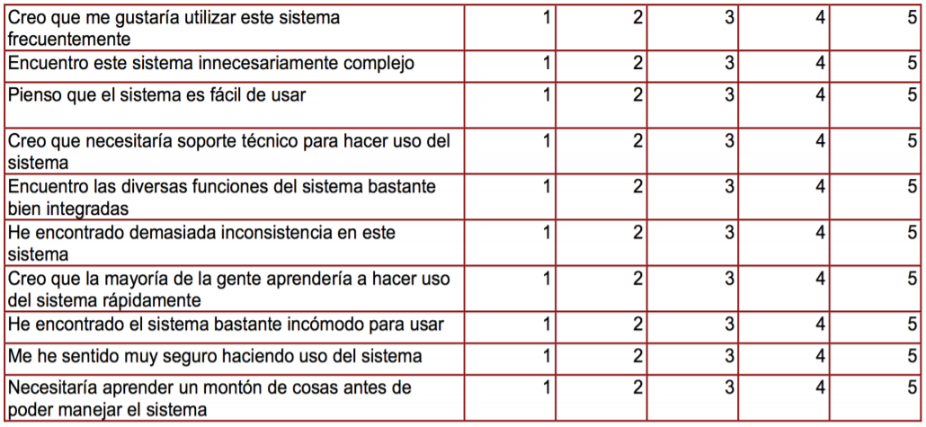

#### *Cuestionario TAM*

|  |  |  |  |  |  |  |  |
| --- | --- | --- | --- | --- | --- | --- | --- |
|  | *Extremadamente*  *improbable* | *Bastante*  *improbable* | *Ligeramente*  *improbable* | *nada* | *Ligeramente*  *probable* | *Bastante*  *probable* | *Extremadamente*  *probable* |
| *El uso de la aplicación en mi trabajo sería bueno* | *1* | *2* | *3* | *4* | *5* | *6* | *7* |
| *El uso de la aplicación en mi trabajo sería beneficioso* | *1* | *2* | *3* | *4* | *5* | *6* | *7* |
| *El uso de la aplicación en mi trabajo sería absurdo* | *1* | *2* | *3* | *4* | *5* | *6* | *7* |
| *El uso de la aplicación en mi trabajo sería positivo* | *1* | *2* | *3* | *4* | *5* | *6* | *7* |
| *El uso de la aplicación en mi trabajo sería placentero* | *1* | *2* | *3* | *4* | *5* | *6* | *7* |

#### Documento para pacientes

*Buenos días, ha sido seleccionado para la realización de un experimento cuyo objetivo es medir una serie de parámetros entre los cuales se encuentra la usabilidad y el fácil aprendizaje de la aplicación MedicalAssistant. A continuación se le pondrá en contexto de su escenario de la tarea que debe realizar. Durante este experimento se le procederá a grabar pero no debe preocuparse porque se tendrá en cuenta sus derechos de acuerdo con la ley LOPD y RGPD de protección de datos y de su privacidad. Por último antes de decirle lo que debe de hacer, informarle de que habrá una serie de observadores que tomaran notas durante la realización del experimento, pero no debe preocuparse, puesto que los observadores no están para evaluarle a usted, si no la usabilidad de la aplicación.*

***Escenario:*** *Un paciente que quiera escribirle al doctor lo que le ocurre para recibir su consejo.*

*Las tareas que usted debe llevar a cabo son:*

1. *Iniciar sesión con su cuenta.*
2. *Acceder al menú de pedir un diagnóstico.*
3. *Rellenar los campos especificados en el formulario.*
4. *Enviar su consulta.*

*Recuerde que al acabar el experimento debe rellenar con su experiencia los dos siguientes cuestionarios que se adjuntan. Por favor, hágalo de la manera más honesta posible, recuerde que el objetivo del experimento es evaluar la aplicación MedicalAssistant.*

*Gracias por su participación, ya puede comenzar.*

#### *Cuestionario SUS*

**

#### *Cuestionario TAM*

|  |  |  |  |  |  |  |  |
| --- | --- | --- | --- | --- | --- | --- | --- |
|  | *Extremadamente*  *improbable* | *Bastante*  *improbable* | *Ligeramente*  *improbable* | *nada* | *Ligeramente*  *probable* | *Bastante*  *probable* | *Extremadamente*  *probable* |
| *Aprender a utilizar la aplicación sería fácil para mi* | *1* | *2* | *3* | *4* | *5* | *6* | *7* |
| *Mi interacción con la aplicación sería clara y entendible* | *1* | *2* | *3* | *4* | *5* | *6* | *7* |
| *Encuentro la aplicación flexible para interactuar con él* | *1* | *2* | *3* | *4* | *5* | *6* | *7* |
| *Sería fácil para mi llegar a ser un experto en el uso de la aplicación* | *1* | *2* | *3* | *4* | *5* | *6* | *7* |
| *Encuentro a la aplicación fácil de utilizar* | *1* | *2* | *3* | *4* | *5* | *6* | *7* |

#### Documento para observadores

*Buenos días, su cometido para este experimento es observar como una serie de individuos intentan llevar a cabo una tarea en la aplicación MedicalAssistant de la manera más eficiente posible y rellenar la tabla que le proporcionamos más abajo para cada uno de los cien individuos que se han escogido para la realización de este experimento.*

*Gracias por su colaboración.*

|  |  |  |  |  |  |  |
| --- | --- | --- | --- | --- | --- | --- |
| *Nº usuario* | *Tiempo*  *Tarea 1* | *Tiempo*  *Tarea 2* | *Tiempo*  *Tarea 3* | *Tiempo*  *Tarea 4* | *Tiempo*  *Tarea 5* | *Tiempo*  *total* |
|  |  |  |  |  |  |  |
| *Nº Total*  *Ventanas visitadas* | *Nº total*  *errores* | *Nº clicks*  *con el*  *dedo* | *Éxito* |  |  |  |
|  |  |  |  |  |  |  |

## 6.2 Muestras Recolectadas